PROSEDUR OPERASIONAL BAKU

PENGADAAN BARANG/JASA

PASCASARJANA
UNIVERSITAS NEGERI MALANG
2019

PROSEDUR OPERASIONAL BAKU PENYUSUNAN
PENGADAAN BARANG/JASA
PASCASARJANA
UNIVERSITAS NEGERI MALANG

KODE DOKUMEN | UPM-PPS . A5. 0002
REVISI | 1
TANGGAL | 1 DESEMBER 2018
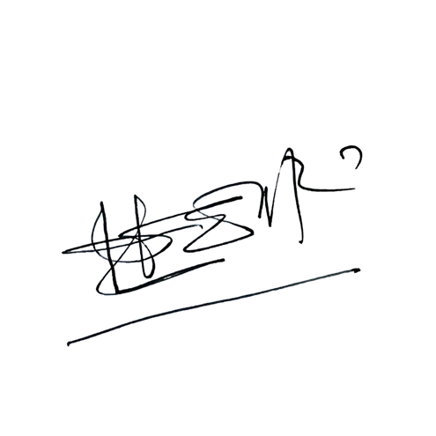  Diajukan oleh | 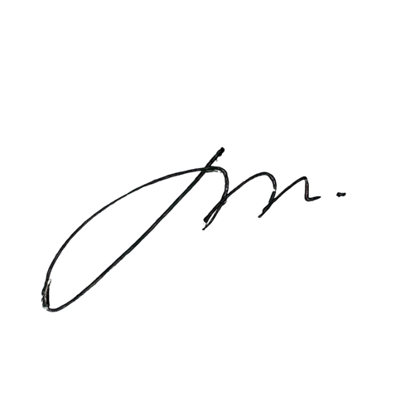  WAKIL DIREKTUR  Prof. Dr. Nurul Murtadho, M.Pd  NIP 196007171986011001
Dikendalikan oleh | Unit Penjamin Mutu  Prof. Dr. Parno, M.Si  NIP 196501181990011001
Disetujui oleh | DIREKTUR  Prof. Dr. Ery Tri Djatmika Rudijanto W.W, MA, M.Si.  NIP. 196106111986011001

PROSEDUR OPERASI BAKU
PENGADAAN BARANG/JASA

Dasar Kegiatan
  - Undang-Undang Nomor 20 Tahun 2003 tentang Sistem Pendidikan Nasional (Lembaran Negara Republik Indonesia Tahun 2003 Nomor 78, Tambahan Lembaran Negara Republik Indonesia Tahun 2003 Nomor 4301).
  - Undang-Undang Nomor 12 Tahun 2012 tentang Pendidikan Tinggi (Lembaran Negara Republik Indonesia Tahun 2012 Nomor 158, Tambahan Lembaran Negara Republik Indonesia Tahun 2012 Nomor 5336).
  - Peraturan Pemerintah Nomor 4 Tahun 2014 tentang Penyelenggaraan Pendidikan Tinggi dan Pengelolaan Perguruan Tinggi (Lembaran Negara Republik Indonesia Tahun 2014 Nomor 16, Tambahan Lembaran Negara Republik Indonesia Nomor 5500);
  - Peraturan Pemerintah Nomor 6 Tahun 2006 tentang Pengelolaan Barang Milik Negara/Daerah (Lembaran Negara Republik Indonesia Tahun 2006 Nomor 20, Tambahan Lembaran Negara Republik Indonesia Tahun 2006 Nomor 4609) sebagaimana telah diubah dengan Peraturan Pemerintah Nomor 38 Tahun 2008 tentang Perubahan Atas Peraturan Pemerintah Nomor 6 Tahun 2006 tentang Pengelolaan Barang Milik Negara/Daerah (Lembaran Negara Republik Indonesia Tahun 2008 Nomor 78, Tambahan Lembaran Negara Republik Indonesia Tahun 4855) .
  - Peraturan Presiden Republik Indonesia Nomor 70 Tahun 2012 tentang Perubahan Kedua atas Peraturan Presiden Nomor 54 Tahun 2010 Tentang Pengadaan Barang/Jasa Pemerintah (Lembaran Negara Republik Indonesia Tahun 2012 Nomor 155)
  - Peraturan Menteri Pendidikan dan Kebudayaan Republik Indonesia Nomor 30 Tahun 2012 tentang Organisasi dan Tata Kerja Universitas Negeri Malang (Berita Negara Republik Indonesia Tahun 2012 Nomor 493).
  - Peraturan Menteri Pendidikan dan Kebudayaan Republik Indonesia Nomor 71 Tahun 2012 tentang Statuta Universitas Negeri Malang (Berita Negara Republik Indonesia Tahun 2012 Nomor 1136).
  - Peraturan Menteri Pendidikan Nasional Nomor 53 Tahun 2008 tentang Pedoman Penyusunan Standar Pelayanan Minimum Bagi Perguruan Tinggi Negeri Yang Menerapkan Pengelolaan Keuangan Badan Layanan Umum.
  - Keputusan Menteri Keuangan Nomor 297/KMU.05/2008 tentang Penetapan Universitas Negeri Malang pada Departemen Pendidikan Nasional sebagai Instansi Pemerintah yang Menerapkan Pengelolaan Keuangan Badan Layanan Umum.
  - Peraturan Menteri Keuangan Nomor 120/PMK.06/2007 tentang Penatausahaan Barang Milik Negara.
  - Surat Edaran Dirjen Perbendaharaan Nomor: SE-14/PB/2005 tanggal 21 Pebruari 2005, tentang Belanja Barang dan Belanja Modal dalam Perolehan dan Pemeliharaan Barang Milik Negara.
  - Keputusan Gubernur Jawa Timur Nomor 188/44/KPTS/0-13/2005 tanggal 15 Maret 2005, tentang Standar Harga Satuan Pokok Kegiatan (HSPK) Kebutuhan Pemerintah Propinsi Jawa Timur Tahun Anggaran 2005.

Tujuan
  - Memperoleh barang/jasa sesuai dengan standar/spesifikasi yang dibutuhkan dengan harga yang paling menguntungkan.
  - Menertibkan administrasi pengadaan barang dan jasa sesuai dengan peraturan perundangan yang berlaku.

Prosedur Kerja

No | Aktivitas | Pelaksana | Waktu | Output
a. Persiapan
1. | Menyiapkan Formulir Permintaan Barang. | Staf | 60 menit | Formulir Permintaan Barang
2. | Menerima Formulir Permintaan Barang dari Jurusan, Laboran, Kabag Tata Usaha, dan Kepala Sub Bagian yang telah mendapat persetujuan dari WD II | Staf | 60 menit | Formulir Permintaan Barang dari Jurusan, Laboran, Kabag Tata Usaha, dan Kepala Sub Bagian yang telah mendapat persetujuan dari  WD II
3. | Mengumpulkan/mencari informasi harga barang-barang dimaksud dari Toko, Brosur, dan Internet (Survey  Pasar) | Staf Kasubbag | 3 hari | Harga barang di pasaran
4. | Membuat Harga Perkiraan Sendiri (HPS), kemudian dikirimkan kepada panitia pengadaan | PPK | 2 hari | HPS
b. Pelaksanaan
1. | Menyusun Rencana Kerja dan Syarat- Syarat (RKS) atau Dokumen Pengadaan. | PPBJ | 1 hari | Dokumen lelang
2. | Survey harga | PPBJ | 1 hari | Harga wajar
3. | Menentukan dan mengundang calon penyedia | PPBJ | 1 hari | Calon penyedia
4. | Membuat undangan penyedia terpilih | PPBJ | 1 hari | Undangan
5. | Menerima dan membuka dokumen penawaran | PPBJ | 1 hari | Dokumen penawaran
6. | Menyelenggarakan evaluasi | PPBJ | 1 hari
7. | Klarifikasi dan nego harga | PPBJ | 1 hari
8. | Menetapkan calon pemenang | PPBJ | 1 hari | Calon pemenang
9. | Membuat surat penunjukan penyedia barang jasa (SPPBJ) | PPBJ | 1 hari | Surat SPPBJ
10. | Menerima surat pernyataan kesanggupan melaksanakan pekerjaan | PPBJ | 1 hari | Surat kesanggupan
11. | Membuat SPK, Surat pesanan | PPBJ | 1 hari | SPK
12. | Mememeriksa dan menerima penyerahan barang/jasa dari penyedia untuk setiap paket sesuai yang tercantum di dalam kontrak | Panitia penerima Barang | 1 hari | Barang diterima
13. | Membuat berita acara: pemeriksaan barang, uji coba,kemajuan pekerjaan dan serahterima barang | PPK | 1 hari | Berita acara
14. | Melaporkan hasil penerimaan/pemeriksaan barang/jasa ke PPK | Panitia Penerima Barang  /Jasa | 1 hari

Hasil Kegiatan
  - Dokumen Lelang.
  - Barang yang sesuai dengan permintaan.

Alur Kerja

PENGADAAN BARANG/JASA (PANITIA PENGADAAN)

WD II
PPK (Kabag TU)
Panitia Pengadaan
Panitia Penerima
Rekanan

MULAI

Menyetujui Form Permintaan Barang

Membuat HPS

Nilai > 2200 juta

LPSE

Penyusunan RKS/ Dokumen Lelang
Survey harga
Menentukan calon penyedia

Membuat undangan penyedia terpilih
Menerima undangan pembukaan menawaran dan penjelasan

Pemasukan dan pembukaan dokumen penawaran
Menyelenggarakan Evaluasi
Klarifikasi dan negosiasi

Membuat Surat Penunjukan Penyedia Barang Jasa
Menetapkan calon Pemenang
Membuat Surat Pernyataan Kesanggupan Melaksanaan Pekerjaan

Menerima Surat Pernyataan Kesanggupan Melaksanaan Pekerjaan

Membuat :
  - SPK
  - Surat Pesanan
Memeriksa dan menerima penyerahan barang/ jasa dari penyedia untuk setiap paket sesuai yang tercantum didalam kontrak
Membuat:
- BA. Pemeriksaan barang
- BA. Uji Coba
- BA. Serah Terima Barang
Melaporkan Hasil Penerimaan/ Pemeriksaan Barang/ Jasa Ke PPK

